ANUNȚ DE PARTICIPARE
privind achiziționarea lucrărilor
„Construcția casei de arest, din mun. Bălți cu capacitatea de 650 locuri (et. II)”
prin procedura de achiziție Licitație deschisă
- Denumirea autorității contractante: Administrația Națională a Penitenciarelor
- IDNO: 1006601001012
- Adresa: mun. Chișinău, str. N. Titulescu, 35
- Numărul de telefon/fax: 022 - 409 - 705 / 022 - 409 - 704 / 022 - 409 - 775
- Adresa de e-mail și de internet a autorității contractante: anp@anp.gov.md, http://anp.gov.md/.
- Adresa de e-mail sau de internet de la care se va putea obține accesul la documentația de atribuire: documentația de atribuire este anexată în cadrul procedurii în SIA RSAP, victor.somoilenco@anp.gov.md, tatiana.gutium@anp.gov.md.
- Tipul autorității contractante și obiectul principal de activitate (dacă este cazul, mențiunea că autoritatea contractantă este o autoritate centrală de achiziție sau că achiziția implică o altă formă de achiziție comună): Instituție de stat cu statut special
- Cumpărătorul invită operatorii economici interesați, care îi pot satisface necesitățile, să participe la procedura de achiziție privind livrarea/prestarea/executarea următoarelor bunuri /servicii/lucrări:
Nr. d/o | Cod CPV | Denumirea  lucrărilor | Cantitate/ un.m | Descrierea  achiziției | Valoarea estimată,  fără TVA  (pentru fiecare lot în parte)
1. | 45000000-7 | „Construcția casei de arest, din mun. Bălți cu capacitatea de 650 locuri (et. II)” | 1 obiect | În conformitate cu Caietul de sarcini  (Lista cu cantități de lucrări f.1b)  Accesați linkul:  https://drive.cloud.gov.md/s/BYmBGyzK3c3PGyW?dir=/&editing=false&openfile=true | - 866 480,00 lei
- În cazul procedurilor de preselecție se indică numărul minim al candidaților şi, dacă este cazul, numărul maxim al acestora: -
- În cazul în care contractul este împărțit pe loturi un operator economic poate depune oferta: Pentru un singur lot;
- Evaluarea va fi efectuată: pentru un singur lot.
- Admiterea sau interzicerea ofertelor alternative: nu se admite
- Termenii și condițiile de livrare/prestare/executare solicitați: nu mai mult de 3 ani financiari după înregistrarea contractului la Trezoreria de Stat.
- Termenul de valabilitate a contractului: 31.12.2028.
- Contract de achiziție rezervat atelierelor protejate sau că acesta poate fi executat numai în cadrul unor programe de angajare protejată (după caz): nu
- Prestarea serviciului este rezervată unei anumite profesii în temeiul unor acte cu putere de lege sau al unor acte administrative (după caz): nu
- Scurta descriere a criteriilor privind eligibilitatea operatorilor economici care pot determina eliminarea acestora și a criteriilor de selecție; nivelul minim (nivelurile minime) al (ale) cerințelor eventual impuse; se menționează informațiile solicitate (DUAE, documentație):
Nr.  d/o | Descrierea criteriului/cerinței | Mod de demonstrare a îndeplinirii criteriului/cerinței: | Nivelul minim/  Obligativitatea
1. | Cerere de participare | Completat în conformitate cu Anexa nr. 7 la Documentația standard nr. 69/2021, confirmat prin ștampila și semnătura participantului sau semnat electronic. | Obligatoriu
2. | Declarație privind valabilitatea ofertei | Completat în conformitate cu Anexa nr. 8 la Documentația standard nr. 69/2021, confirmat prin ștampila și semnătura participantului sau semnat electronic. Termenul de valabilitate - 180 zile din data limită de depunere a ofertelor. | Obligatoriu
3. | Oferta | Confirmată prin ștampila și semnătura participantului sau semnată electronic. | Obligatoriu
4. | Garanția pentru ofertă -1% | Completată în conformitate cu Anexa nr. 9 la Documentația standard nr. 69/2021, în original emisă de o bancă comercială  sau  prin transfer la contul autorității contractante (ordin de plată), conform următoarelor date:  Beneficiarul plății: Administrația Naţională a Penitenciarelor  Denumirea băncii: Ministerul Finanțelor – TR Chișinău bugetul de stat  Cod fiscal: 1006601001012  Cod bancar: TREZMD2X  Cod IBAN:MD88TRPCAA518410A00452AA  Notă: „Garanția pentru ofertă” cu ulterioara încărcare a ordinului de plată în SIA RSAP.  Termenul de valabilitate al garanției să fie egal cu perioada de valabilitate a ofertei - 180 zile din data limită de depunere a ofertelor. | Obligatoriu
5. | Devizele locale aferente ofertei | Formularele 3, 5, 7, 8, 9 cu specificația parametrilor tehnici solicitate in caietul de sarcini, confirmate prin ștampila și semnătura participantului sau semnate electronic.  Notă: (Formularul nr. 9 va cuprinde compartimentele de cheltuieli ale capitolelor 1-9). | Obligatoriu
6. | DUAE | Completat conform modelului anexat de către AC - confirmat prin ștampila și semnătura participantului sau semnat electronic. | Obligatoriu
Conform art. 20 alin. 8, Legea nr. 131 din 03.07.2015, privind achizițiile publice, ofertantul clasat pe primul loc va prezenta (prin mijloace electronice, cu aplicarea semnăturii electronice) în termen de 3 zile, la solicitarea autorității contractante, documentele justificative actualizate prin care va demonstra îndeplinirea tuturor criteriilor de calificare și selecție, în conformitate cu informațiile cuprinse în DUAE, cu ulterioara plasare pe platforma SIA RSAP, după cum urmează:
1. | Grafic de executare a lucrărilor | Completat în conformitate cu Anexa nr. 10 la Documentația standard nr. 69/2021, confirmat prin ștampila și semnătura participantului sau semnat electronic.
2. | Declarație privind  experiența similară | Completat în conformitate cu Anexa nr. 12 la Documentația standard nr. 69/2021, confirmat prin ștampila și semnătura participantului sau semnat electronic.
3. | Declarație privind lista principalelor lucrări executate în ultimul an de activitate | Completat în conformitate cu Anexa nr. 13 la Documentația standard nr. 69/2021, confirmat prin ștampila și semnătura participantului sau semnat electronic.
4. | Declarație privind dotările specifice, utilajul şi echipamentul necesar pentru îndeplinirea corespunzătoare a contractului | Completat în conformitate cu Anexa nr. 14 la Documentația standard nr. 69/2021, confirmat prin ștampila și semnătura participantului sau semnat electronic.
5. | Declaraţie privind personalul de specialitate propus pentru implementarea contractului | Completat în conformitate cu Anexa nr. 15 la Documentația standard nr. 69/2021, confirmat prin ștampila și semnătura participantului sau semnat electronic.
6. | Lista subcontractanților și partea/părțile din contract care sunt îndeplinite de către aceștia | Completat în conformitate cu Anexa nr. 16 la Documentația standard nr. 69/2021, confirmat prin ștampila și semnătura participantului sau semnat electronic.
7. | Informaţii privind asocierea | Completat în conformitate cu Anexa nr. 17 la Documentația standard nr. 69/2021, confirmat prin ștampila și semnătura participantului sau semnat electronic.
8. | Angajament terț susținător financiar | Completat în conformitate cu Anexa nr. 18 la Documentația standard nr. 69/2021, confirmat prin ștampila și semnătura participantului sau semnat electronic.
9. | Angajament privind susţinerea tehnică și profesională a ofertantului/grupului de operatori economici | Completat în conformitate cu Anexa nr. 19 la Documentația standard nr. 69/2021, confirmat prin ștampila și semnătura participantului sau semnat electronic.
10. | Declaraţie terţ susţinător tehnic | Completat în conformitate cu Anexa nr. 20 la Documentația standard nr. 69/2021, confirmat prin ștampila și semnătura participantului sau semnat electronic.
11. | Declaraţie terţ susţinător profesional | Completat în conformitate cu Anexa nr. 21 la Documentația standard nr. 69/2021, confirmat prin ștampila și semnătura participantului sau semnat electronic.
12. | Aviz pentru participare la licitațiile publice de lucrări din domeniul construcțiilor și instalațiilor eliberat de Inspectoratul Național  pentru Supraveghere Tehnică | Completat în conformitate cu Anexa nr. 22 la Documentația standard nr. 69/2021, confirmat prin ștampila și semnătura participantului sau semnat electronic.
13. | Raportul financiar pentru anii 2021 - 2024 | Copie - confirmată prin ștampila și semnătura participantului sau semnat electronic.
14. | Certificat/decizie de înregistrare a întreprinderii /extras din Registrul de Stat al persoanelor juridice | Copie - confirmată prin ștampila și semnătura participantului sau semnată electronic.
15. | Certificat de atribuire  al contului bancar | Eliberat de banca deținătoare de cont, copie - confirmată prin ștampila și semnătura participantului sau semnată electronic.
16. | Certificat de efectuare sistematică a plății impozitelor, contribuțiilor | Eliberat de Inspectoratul Fiscal, valabil la momentul deschiderii ofertelor, confirmat prin ștampila și semnătura participantului sau semnat electronic.
17. | Informații generale despre ofertant | Format liber - confirmat prin ștampila și semnătura participantului sau semnat electronic.
18. | Perioada de garanție asupra lucrărilor achiziționate | Minim 5 ani din data primirii autorizării executării lucrărilor la obiectul „Construcția casei de arest, din mun. Bălți, cu capacitatea de 650 locuri”.
19. | Cifra de afaceri medie anuală în ultimii 3 ani | Egală sau mai mare decât 126 346,59 mii lei.
20. | Certificate de atestare profesională | Pentru persoanele responsabile (responsabili tehnici) pentru execuția lucrărilor prevăzute în Caietul de sarcini, confirmat prin ștampila și semnătura participantului sau semnat electronic.
21. | Experiență similară | Minim 5 ani de activitate în domeniul executării lucrărilor în construcție și reconstrucție.
21. | Experiență similară | Operatorul economic va confirma experiența prin prezentarea de copii ale contractului de antrepriză, proceselor verbale de recepție finală cu anexe, executate în ultimii 5 ani a cel puțin a unui contract cu o valoare nu mai mică de 75% din valoarea viitorului  contract, sau valoarea cumulată a tuturor contractelor executate în ultimul an de activitate să fie egală sau mai mare decât valoarea viitorului contract - confirmată prin ștampila și semnătura participantului sau semnată electronic.
22. | Manualul calității | Copie, confirmată prin ștampila și semnătura participantului sau semnat electronic.
23. | Garanția de bună execuție în valoare de 5%, valabilă pe perioada valabilității contractului | 1) rețineri succesive din plata cuvenită pentru facturile înaintate, cu efectuarea transferului sumei respective pe un cont special deschis de către operatorul economic, pus la dispoziția autorității contractante, la o bancă licențiată, agreată de ambele părți;  2) rețineri succesive directe din plata cuvenită pentru facturile înaintate;  3) transfer pe contul autorității contractate.  Notă: „Garanția de bună execuție” .  Termenul de valabilitate va fi de 36 luni.
24. | Examinarea documentației de proiect cu ieșirea la șantier până la propunerea  și publicarea ofertelor pe  M-tender (obligatoriu) | Act ce atestă ieșirea, confirmat prin semnătura reprezentantului autorității contractante și a agentului economic participant (în format liber).
25. | Declarație privind confirmarea identității beneficiarilor efectivi și neîncadrarea acestora în situația condamnării pentru participarea la activități ale unei organizații sau grupări criminale, pentru corupție, fraudă și/sau spălare de bani | Completat în conformitate cu ordinul Ministerului Finanțelor nr. 145 din 24.11.2020 - confirmat prin ștampila și semnătura participantului sau semnat electronic, doar de ofertantul desemnat câștigător.

CAIET DE SARCINI

LISTA CU CANTITĂȚILE DE LUCRĂRI (F.1B)

Obiectul: Construcția ”Casei de arest„ din mun. Bălți, cu capacitatea de 650 locuri (et. II).

Autoritatea contractantă: Administrația Națională a Penitenciarelor mun. Chișinău, str. Titulescu,35.

Tipul procedurii de achiziție: Licitație deschisă
Valoare estimată: 315 866,48 mii lei (fără TVA):

Sursa de finanțare: Bugetul de stat.

Caietul de sarcini face parte integrantă din documentația pentru elaborarea și prezentarea ofertei și constituie în principal ansamblul cerințelor pe baza cărora se elaborează de către ofertant propunerea tehnică.
Criteriul de atribuire: Cel mai bun raport calitate - preț.
Criteriul stabilit, nu poate fi schimbat și rămâne valabil pe toată perioada de valabilitate a ofertei.
Evaluarea ofertelor se va realiza pentru toate operațiunile și cantitățile prevăzute în Anexa nr.23 din Documentația standard (pentru realizarea achizițiilor publice de lucrări), aprobată prin Ordinul Ministrului finanțelor nr. 69/2021.
Ofertantul va depune oferta, în mod obligatoriu pentru toate operațiunile și cantitățile prevăzute în Lista cantităților de lucrări (Formularul nr.1B), în caz contrar oferta va fi declarată neconformă.
Caietul de sarcini stabilește condițiile tehnice și de calitate pentru execuția lucrărilor preconizate, descrierea și tipul lucrărilor ce se vor executa sunt prevăzute în Lista cantităților de lucrări (Formularul nr.1B), care face parte integrantă din prezentul caiet de sarcini.
Ofertanții pot depune oferta numai pentru întreaga cantitate de lucrări solicitate prin Lista cantităților de lucrări (Formularul nr.1B) la prezentul caiet de sarcini.
Pentru întocmirea unei propuneri tehnice care să corespundă tuturor cerințelor impuse prin caietul de sarcini, autoritatea contractantă recomandă vizitarea amplasamentului obiectivului din mun. Bălți, str. Veteranilor, 7 cât și studierea documentației de proiect la sediul ANP, mun. Chișinău, str. Titulescu, 35.
Reiterăm că, proiectul de execuție nu poate fi publicat, deoarece reprezintă obiect cu statut special, iar documentația tehnică reflectă toate sistemele de pază.
Pentru întocmirea ofertei tehnice accesați Linkul, în care se regăsește lista cu cantități de lucrări pentru obiectivul: „Construcția casei de arest, din mun. Bălți, cu capacitatea de 650 locuri”.
https://drive.cloud.gov.md/s/BYmBGyzK3c3PGyW?dir=/&editing=false&openfile=true
Inspecția spațiului
Înaintea elaborării ofertei, ofertantul va vizita zona de lucru și va analiza toate condițiile locale ce determină activitatea sa, cum ar fi: posibilități de acces, depozitarea materialelor și securitatea acestora, tehnologia de construcție, puncte sensibile de lucru, necesitatea perturbării altor activități etc., ce vor fi precizate în oferta sa. Oferta financiară și propunerea tehnică obligatoriu vor avea în vedere și aceste aspecte.

Descrierea lucrărilor:
Lucrările de construcție, privind construcția ”Casei de arest„ din mun. Bălți, pentru 650 locuri, includ executarea construcțiilor noi cât și prelungirea lucrărilor neexecutate după cum urmează:
n/o | denumirea | nr. de nivele | Aria suprafeței construite m.p | Notă:
1. | Clădire administrativă | 4 nivele | 965,300 | construcție nouă
2. | Punctul de trecere și control | 1nivel | 586,40 | construcție nouă
3. | Bloc de investigații | 4 nivele |  | construcție nouă
4. | Bloc de urmărire (3) | 3 nivele | 682,00 | construcție nouă
5. | Bloc de repartizare (4) |  |  | construcție nouă
6. | Bloc de regim(5) | 3 nivele | 840,00 | Spectru de lucrări la 60 % sunt executate
7. | Bloc de regim(6) | 3 nivele | 840,00 | Spectru de lucrări la 60 % sunt executate
8. | Bloc de regim(7) | 3 nivele | 840,00 | Spectru de lucrări la 60 % sunt executate
9. | Bloc de regim(8) | 3 nivele | 840,00 | Spectru de lucrări la 60 % sunt executate
10. | Bloc de deservire gospodărească (9) | 2 nivele | 635,00 | construcție nouă
11. | Punct de trecere și control a zonei de gospodărie | 1nivel | 36,00 | construcție nouă
12. | Depozit auxiliar | 2 nivele | 480,00 | construcție nouă
13. | Centru termic autonom (14) |  | 300,00 | construcție nouă
14. | Garaj (13) | 1nivel | 180,00 | construcție nouă
15. | Bloc sportiv |  |  | construcție nouă
17. | Punct electric |  | 65,00 | construcție nouă
18. | Turn de pază |  |  | construcție nouă
19. | Turn de pază și control | 7 nivele |  | construcție nouă

BORDEROU SETURILOR DE BAZĂ AL DESENELOR DE LUCRU CARE VOR FI LA DISPOZIȚIA ANTREPRENORULUI GENERAL:

Componenta proiectului de execuție | Compartimente
Principalele compartimente a documentației de execuție
Album 15592-PG | Plan General
Album 15592/21-OLC | Organizarea lucrărilor în construcții
Punctul de control și trecere (КПП-1)
Album 15592/21- 1- SA, CBA | Soluție arhitecturală  Construcții beton armat
Album 15592/21- 1 (КПП ) - RAC, ÎV, EEF, | Rețele interioare de alimentare cu apă și canalizare, Încălzirea și ventilarea
Album 15592/21- 1-TS, SPA1 (etapa II) | Comunicațiile telefonice și de semnalizare  Supraveghere video
Album 15592/21- 1-SI  Album 15592/21- 10-SI  Album 15592/21- 17a,b,c,d-SI  (etapa II) (КПП-1); (КПП-10; Turnul de observație-  смотровая вышка-) | Semnalizarea de incendiu
Album 15592/21- 1; 10;11;13;14-TS1 (etapa II);  (КПП-1 poz.1); (КПП-10 poz.10; Depozite poz.11; Garaj poz.13; Cazangeria poz.14) | Sistemul Adresare publică
Punctul de control și trecere (КПП-2)
Album 15592/21- 10- SA, CBA | Soluție arhitecturală  Construcții beton armat
Album 15592/21- 10 (КПП -2 внутрений) - RAC, ÎV, EEF, | Rețele interioare de alimentare cu apă și canalizare  Încălzirea și ventilarea
Album 15592/21- 10-SPA (etapa II) | Semnalizarea de pază automată
Album 15592/21- 10-TS, SPA1 (etapa II) | Comunicațiile telefonice și de semnalizare;  Supraveghere video
Clădire administrativă
Album 15592 -PG | Plan General
Album 15592 - 2- SA; TP | Soluție arhitecturală  Tehnologia de producere
Album 15592 - 2- CBA | Construcții beton armat
Album 15592/21- 2-TS, SPA1 (etapa II) | Comunicațiile telefonice și de semnalizare  Semnalizare de pază automată.
Album 15592/21- 2-AEF (etapa II) | Automatizarea evacuarea fumului
Album 15592/21- 2-SI (etapa II) | Semnalizare de incendiu
Album 15592/21- 2-IVC; AIVC; AIVC1 | Încălzirea, Ventilarea și condiționarea aerului,
Album 15592/21- 2-SM; EEF; AIT (etapa II) | Soluții termomecanice  Echipament electric de forță  Automatizarea instalațiilor termomecanice
Album 15592/21- 2-EEF/IEI (etapa II) | Echipament electric de forță/Iluminatul electric interior
Album 15592/21- 2- RAC | Rețele interioare de alimentare cu apă și canalizare
Album 15592/21- 2- SPA (etapa II) | Semnalizare de pază automată
Album 15592/21- 2- Sln (etapa II) | Stingere a incendiu
Bloc de investigații (соборно следственный корпус)
Album 15592 – 3 - CBA | Construcții beton armat
Album 15592 - 3- SA | Soluție arhitecturală
Album 15592 - 3- TP | Tehnologia de producere
Album 15592/21 – 3; 24 -SI (etapa II) | Semnalizare de incendiu
Album 15592/21 – 3;-SPA (etapa II) | Semnalizare de pază automată
Album 15592/21- 3- TS, SPA1 (etapa II) | Comunicațiile telefonice și de semnalizare  Sistemul de supraveghere video
Album 15592/21- 3- RAC | Rețele interioare de alimentare cu apă și canalizare
Album 15592/21- 2-IVC; AIV | Încălzirea, Ventilarea și condiționarea aerului  Automatizarea încălzirii, ventilării și condiționării aerului
Album 15592/21- 3-EEF/IEI | Echipament electric de forță/Iluminatul electric interior
Clădire auxiliară (хозяйственный корпус)
Album 15592- 9- CBA | Construcții beton armat
Album 15592- 9-SM; EEF/C; AIT | Soluții termomecanice  Echipament electric de forță  Automatizarea instalațiilor termomecanice
Album 15592/21- 9-SI (etapa II) | Semnalizare de incendiu
Album 15592/21- 9-IVC (etapa II) | Încălzirea, Ventilarea și condiționarea aerului;  Automatizarea încălzirii, ventilării și condiționării aerului
Album 15592/21- 9- AIV (etapa II) | Automatizarea încălzirii și ventilării aerului
Album 15592- 9- RAC | Rețele interioare de alimentare cu apă și canalizare
Album 15592/21- 9- TS, SPA1 (etapa II) | Comunicațiile telefonice și de semnalizare  Sistemul de supraveghere video
Album 15592/21- 9- TS, SPA1 (etapa II) | Semnalizare de pază automată
Garaj
Album 15592- 13- SA, CBA | Soluție arhitecturală  Construcții beton armat
Album 15592/21- 13-SPA1 (etapa II) | Sistemul de supraveghere video
Album 15592/21- 13-SPA (etapa II) | Semnalizare de pază automată
Album 15592/21- 13-IV, EEF, SI | Încălzirea și ventilarea  Echipament electronic de forță  Stingere a incendiului
Album 15592/21-13-SI (etapa II) | Semnalizare de incendiu
Album 15592/21- 3,4,5,6,7,8,9-TS1 (etapa II) | Comunicațiile telefonice și de semnalizare
Cazangeria
Album 15592-14-SA | Soluție arhitecturală
Album 15592-14, 30- CBA | Construcții beton armat
Album 15592/21- 14-TS; SPA1 (etapa II) | Comunicațiile telefonice și de semnalizare  Sistemul de supraveghere video
Album 15592/21- 14- SPA (etapa II) | Semnalizare de pază automată
Album 15592/21- 14- SI | Semnalizare de incendiu
Album 15592/21-14 AIT (etapa II) | Automatizarea instalațiilor termomecanice
Album 15592/21-14-SM; IVC; RAC | Soluții termomecanice  Încălzirea, Ventilarea și condiționarea aerului;  Rețele interioare de alimentare cu apă și canalizare
Album 15592-14-EEF;AÎVC | Echipament electric de forță  Automatizarea încălzirii, ventilării și condiționării aerului
Turn de pază (din colț)
Album 15592-17 a, b, c, d -SA; CBA | Soluție arhitecturală  Construcții beton armat
Album 15592/21-17 a, b, c, d - IVC | Încălzirea și ventilarea
Album 15592/21-23- IVC (etapa II) | Încălzirea, Ventilarea și condiționarea aerului
Album 15592/21-17- a, b, c, d - SPA (etapa II) | Semnalizare de pază automată
Album 15592/21-17 a, b, c, d - EEF | Echipament electric de forță
Album 15592/21-17 a, b, c, d - RAC | Rețele interioare de alimentare cu apă și canalizare
Complex sportiv
Album 15592-22; 22a -SA | Soluție arhitecturală
Album 15592-22; 22a - CBA | Construcții beton armat
Album 15592/21; 22a – IVC; AÎVC | Încălzirea, Ventilarea și condiționarea aerului  Automatizarea încălzirii, ventilării și condiționării aerului
Album 15592/21- 22; 22a – SI (etapa II) | Semnalizare de incendiu
Album 15592/21- 22; 22a – AEF (etapa II) | Automatizarea evacuarea fumului
Album 15592/21- 22; 22a – EEF/IEI | Echipament electric de forță  Iluminatul electric interior
Album 15592/21- 22; 22a - TS, SPA1 (etapa II) | Comunicațiile telefonice și de semnalizare  Sistemul de supraveghere video
Album 15592-22; 22a - RAC | Rețele interioare de alimentare cu apă și canalizare
Album 15592/21- 22; 22a – SPA (etapa II) | Semnalizare de pază automată
Turn de supraveghere și control
Album 15592-23 -SA | Soluție arhitecturală
Album 15592-23 -CBA | Construcții beton armat
Album 15592/21- 23- TS, SPA1 (etapa II) | Comunicațiile telefonice și de semnalizare  Sistemul de supraveghere video
Album 15592/21-17 a, b, c, d – TS (etapa II) | Comunicațiile telefonice și de semnalizare  Sistemul de supraveghere video
Album 15592/21-23-SI (etapa II) | Semnalizare de incendiu
Album 15592/21-23-SPA (etapa II) | Semnalizare de pază automată
Album 15592/21-23- RAC | Rețele interioare de alimentare cu apă și canalizare
Album 15592/21- 23 – EEF/IEI (etapa II) | Echipament electric de forță  Iluminatul electric interior
Galerie de trecere
Album 15592 - 24- SA; CBA | Soluție arhitecturală  Construcții beton armat
Album 15592/21- 24 –IEI (etapa II) | Echipament electric de forță  Iluminatul electric interior
Album 15592/21; 24 – IVC (etapa II) | Încălzire și ventilarea
Album 15592/21- 24- TS, SPA1 (etapa II) | Comunicațiile telefonice și de semnalizare  Sistemul de supraveghere video
Depozite
Album 15592 - 11- SA | Soluție arhitecturală
Album 15592 - 11- CBA | Construcții beton armat
Album 15592 - 11- IV; AÎV | Încălzire și ventilarea  Automatizarea IV
Album 15592 - 11- TM; ATM; EEF/IEI | Soluții termomecanice  Automatizarea Echipament electric de forță  Iluminatul electric interior
Album 15592 - 11- EEF | Echipament electric de forță
Album 15592/21- 11- TS, SPA1 (etapa II) | Comunicațiile telefonice și de semnalizare  Sistemul de supraveghere video
Album 15592/21- 11- SPA (etapa II) | Semnalizare de pază automată
Album 15592/21- 11-SI (etapa II) | Semnalizare de incendiu
Album 15592/21- 11-RAC | Aprovizionare cu apă și canalizare
Post de transformare
Album 15592/21- 12-AEES; CBA (etapa II) | Alimentarea cu energie electrică  Substații
Album 15592/21-AEE.1 (etapa II) | Alimentarea cu energie electrică
Album 15592/21-AEE.2 (etapa II) | Alimentarea cu energie electrică
Album 15592/21-AEE.3 (etapa II) | Alimentarea cu energie electrică
Album 15592/21-SPA1E (etapa II) | Sistemul de supraveghere video perimetral
Album 15592/21-TSE (etapa II) | Comunicațiile telefonice și de semnalizare exterioare
Album 15592/21-TSE 1 (etapa II) | Comunicațiile telefonice și de semnalizare exterioare (Rețele exterioare în interiorul terenului de construcție)
Album 15592/21A- 2-AEES; CBA (etapa II) | Alimentarea cu energie electrică  Substații
Stația de pompare a apelor uzate
Album nr.1-15592-18 -RAC; EEF; ÎVC; CBA | Rețele exterioare de alimentare cu apă și canalizare  Alimentarea cu energie electrică  Încălzirea, Ventilarea și condiționare  Construcții beton armat
Album nr.2 (utilaj nestandardizat)-15592-18 -RAC; EEF; ÎVC; CBA | Rețele exterioare de alimentare cu apă și canalizare  Alimentarea cu energie electrică  Încălzirea, Ventilarea și condiționare  Construcții beton armat
Album -15592-REAC.1-25-REAC.1; CBA | Aprovizionare cu apă și canalizare  Colector de grăsimi
Album -15592-REAC.2; CBA | Aprovizionare cu apă și canalizare
Album 15592-21-CE; CBA | Rețele exterioare de canalizare pluvială
Album 15592/21-27a,b-TP.1 | Stația de purificare a apelor pluviale
Stația de ridicare și pompare a apei
Album 15592A PG; SA; CBA | Plan general  Soluție arhitecturală  Construcții beton armat
Album 15592A-1 ÎV | Încălzire și ventilarea
Album 15592A-1 RAC | Rețele interioare de alimentare cu apă și canalizare
Album 15592A-1 EEF | Echipament electric de forță
Album 15592A - RT | Rețele termice
Album 15592/21 – 28-PAC | Protecția anticorozivă a construcțiilor
Album nr.1 15592 – 28-CM | Construcții metalice
Album nr.2 15592 – 14-SM.1 | Soluții termomecanice
Album nr.3 15592 – 28-SM | Soluții termomecanice (Rezervor pentru păstrarea combustibilului)
Album 15592 – 29-SA; CBA | Soluție arhitecturală  Soluții constructive
Album 15592/21-29-SPAE (etapa II) | Semnalizarea de pază automată perimetrală
Alimentări cu gaze
Album 15592-AGE; Album 15592-14-AGI; Album 15592-AAGE; Album 15592-PT; | Alimentări cu gaze, exterioare, interioare și conducte exterioare  Paratrăsnet
Lucrări neexecutate etapa I
Album 15592 - 5,6,7,8 bloc de detenție- AR (etapa I) | Soluție arhitecturală
Album 15592/21- 5,6,7,8 bloc de detenție- SPA (etapa I) | Semnalizare de pază automată
Album 15592/21- 5,6,7,8 bloc de detenție- SI (etapa I) | Semnalizare de incendiu
Album 1559 - 5,6,7,8 bloc de detenție- EEF; | Echipament electric de forță
Album 15592/21- 5,6,7,8 bloc de detenție- EEF; SA (etapa I) | Echipament electric de forță  Iluminatul electric interior
Album 15592/20- 5,6,7,8 bloc de detenție- RAC (etapa I) | Rețele interioare:  Aprovizionare cu apă și canalizare
Album 15592/21- 5,6,7,8 bloc de detenție- TS; SPA 1 (etapa I) | Comunicațiile telefonice și de semnalizare  Sistemul de supraveghere video
Album 15592/21- 4 SPA 1 (etapa I) | Semnalizare de pază automată
Album 15592/21- 4 TS; SPA 1 (etapa I) | Comunicațiile telefonice și de semnalizare  Sistemul de supraveghere video
Album 15592 - 4 EEF | Echipament electric de forță
Album 15592 - 4 EEF. 1 | Echipament electric de forță
Album 15592 - 4 -SI; CC | Semnalizare de incendiu
Album 15592/19/A - 4 -SI | Semnalizare de incendiu

- Perioada de execuție:
Perioada de executare a lucrărilor de construcție la obiect agreată de Autoritatea Contractantă nu mai mult de 3 ani financiari după înregistrarea contractului la Trezoreria de Stat:
- zile lucrătoare anul 2026 – 100 000,00 mii lei;
- zile lucrătoare anul 2027 – 125 000,00 mii lei;
- zile lucrătoare anul 2028 – 150 000,00 mii lei.

*Notă: Termenul restrictiv de trei ani bugetari reiese din cadrul Legii 181/2014, privind finanțele publice și responsabilității bugetar-fiscale, art. 66. Gestionarea angajamentelor, pct. (3), Se permite asumarea angajamentelor multianuale pe o perioadă de până la trei ani bugetari pentru obiectele de investiții capitale, în limitele cheltuielilor prognozate în acest scop pe anii respectivi. Valoarea angajamentelor multianuale se ajustează anual în corespundere cu alocațiile bugetare aprobate în acest scop pe anul bugetar respectiv.

Oferta tehnică va conține Graficul de execuție a întregii lucrări, grupat pe categorii.
Menționăm, că devizele de lucrări trebuie să fie elaborate conform actului normativ CPL.01.01-2012 ”Instrucțiuni privind întocmirea devizelor pentru lucrările de construcții-montaj prin metoda de resurse„ cu prezentarea formularelor nr.7, nr.3, nr.5, nr.8 și nr.9, (formularul nr.9 urmează a fi întocmit pentru capitolele 1-9 obligatoriu, deoarece conține o serie de cheltuieli ale antreprenorului, în caz de includere a cheltuielilor enunțate cu coeficientul zero antreprenorul nu va mai putea pretinde la mijloacele financiare ce rezultă din acestea, neprezentarea formularelor cu oferta va fi considerat ca ofertă neconformă), fără a efectua modificări de consum și excluderea materialelor aferente necesare procesului tehnologic, din indicatoarele de norme de deviz. Orice modificare de consum a materialelor de construcție și excluderile acestora, modificarea simbolului de norme de deviz, va fi considerată ca încălcare a cerințelor de calcul, astfel ofertele de acest gen vor fi respinse de grupul de lucru ca necorespunzătoare cerințelor de calificare aplicate la procedura de achiziție în cauză. În cazul prezentări prețurilor la utilaje extrem de mici de anexat la ofertă caracteristicile tehnice a utilajului propus şi documente confirmative ce atestă prețul acestora. Parametrii solicitați conform cărora este necesar să corespundă obiectul achiziției, în caz de modificare a mărcii sau tipului de utilaj, urmează ca cel propus să corespundă caracteristicilor tehnice celui inclus în proiect, abateri de la parametrii tehnici ale utilajului nu sunt admisibile, nespecificarea utilajului propus în deviz se va considera ca abatere.
Termenul pentru execuția lucrărilor – nu mai mult de 3 ani financiari după înregistrarea contractului la Trezoreria de Stat, iar în acest sens ofertanții vor prezenta grafice de execuție pentru fiecare obiect, cu menționarea timpului de execuție.
Executantul v-a dispune de responsabili tehnici atestați în conformitate cu Codul Urbanistic și Construcțiilor 434/2023, art. 187, cu prezentarea obligatoriu a Certificatelor de atestare tehnico-profesională pentru următoarele domenii:
construcții civile;
instalații și rețele de alimentare cu apă și de canalizare interioare;
instalații și rețele de alimentare cu apă și de canalizare exterioare;
instalații și rețele de alimentare cu gaze naturale:
instalații și rețele de alimentare cu gaze naturale cu presiunea sub 0,3 MPa;
instalații și rețele electrice interioare;
instalații și rețele electrice exterioare;
instalații de automatizare;
instalații și rețele de comunicații electronice;
instalații de semnalizare:
privind semnalizarea incendiului și de pază;
de stingere a incendiului.

Executantul v-a răspunde de respectarea normelor de tehnică a securității muncii cât și cerințele minime de Securitate, privind exploatarea sistemelor de distribuție a gazelor combustibile naturale.
În timpul executării lucrărilor, Executantul este obligat să se conformeze indicațiilor date de reprezentantul beneficiarului, precum și normelor de conduită internă.
Notă: Ținem să menționăm că în cazul apariției a unor lucrări suplimentare din domeniile excluse, autoritatea contractantă suplimentar v-a solicita prezentarea Certificatelor de atestare tehnico-profesionala pentru responsabili tehnici atestați în nume propriu.

Obligațiile executantului:
Executantul va avea următoarele obligații specifice:
- să asigure forța de muncă, materialele și echipamentele specifice realizării operațiunilor de construcție a obiectelor supuse procesului de achiziție;
- să întocmească un tabel cu personalul de execuție și tehnica aplicată la executarea lucrărilor, care va cuprinde toate datele de identificare;
- la finalizarea intervenției de către responsabili tehnici (COD nr.434/2023), pentru toate domeniile de activitate, va întocmi procese verbale a lucrărilor ce devin ascunse și la faze determinate, conform legislației în vigoare;
- executantul are obligația de a notifica dirigintele de șantier (COD nr.434/2023), cât și autoritatea contractantă despre apariția oricăror lucrări de reparații ce nu au putut fi prevăzute în caietul de sarcini, dar care sunt strict necesare pentru îndeplinirea contractului în cauză, și vor face obiectul unei note de constatare, însușite de autoritatea contractantă;
- executantul are obligația sa respecte obligațiile referitoare la condițiile de muncă, sănătate şi securitate în muncă, care sunt la nivel național, precum și că le va respecta pe parcursul îndeplinirii prevederilor contractuale;
- executantul are obligația de a securiza perimetrul șantierului (cu gard provizoriu din tabla cu pază pe timp de noapte), pentru prevenirea sustragerii bunurilor materiale, echipamentului, utilajului sau a altor bunului de pe șantier (cheltuielile pentru securizare vor fi incluse în devizul ofertă);
- forța majoră apără de răspundere partea care o invocă în conformitate cu prevederile legii;
- eventualele litigii între pârțile contractante vor fi soluționate pe cale amiabilă, în caz contrar partea interesată se va adresa instanței competente.
Prevederile din acest caiet de sarcini constituie elemente ale contractului care se va încheia între Autoritatea contractantă și operatorul economic a cărui ofertă va fi declarată câștigătoare.
- Materiale, compatibilități, reglementări tehnice și standarde utilizate
La execuția lucrărilor în construcții se aplică documentele normative, reglementările tehnice și standardele în vigoare în Republica Moldova. Pot fi utilizate și documentele normative internaționale și europene în cazul în care sunt superioare celor din Republica Moldova. Materialele aplicate la construcția în cauză vor fi coordonate cu Beneficiarul și responsabilul tehnic, precum și vor trece testările de laborator.
- Mostre
Executantul lucrărilor va achiziționa toate materialele conform necesitaților în coordonare prealabilă cu beneficiarul.

- Furnizarea, păstrarea, protecția materialelor și a lucrărilor. Securitatea construcțiilor și a terenurilor aferente
Transportarea, manipularea și depozitarea produselor și materialelor utilizate; protecția lucrărilor în funcție de condițiile atmosferice; protecția construcțiilor și teritoriilor aferente sunt în sarcina Ofertantului desemnat învingător.

- Încercări, instrucțiuni, garanții ale furnizorilor, desene și scheme de execuție
Este necesar de a efectua încercări ale utilajului instalat cu întocmirea actelor corespunzătoare, de a prezenta investitorului schemele și documentele de execuție, de a completa cărțile tehnice a construcțiilor Cap. B “documentația privind executarea lucrărilor”, cheltuielile pentru perfectarea documentației necesare sunt puse în sarcina Antreprenorului.

- Remedierea viciilor ascunse și a defectelor
Antreprenorul își asumă obligațiunile să înlăturare din cont propriu toate defectele apărute din cauza sa, depistate pe parcursul termenului de garanție, care sunt indicate în actul semnat de ambele pârți.
- Trasarea geodezică a lucrărilor, toleranțe de execuție
Trasare geodezică, bornele, reperele, picheții, jaloanele, aliniamentele; toleranțele admise la executarea lucrărilor, sunt precizate în documentația de proiect elaborată.

- Parametrii de calcul ai elementelor constructive
Sarcinile luate în calcul: seismicitatea, acțiunile, alți parametri sunt redate în documentația de proiect.

- Echipamentele, instalațiile, utilajele, sculele, instrumentele, dispozitivele și alte obiecte necesare pentru executarea lucrărilor.

LISTA MAȘINILOR, MECANISMELOR, ECHIPAMENTELOR ȘI ACCESORII SPECIALE
DE CONSTRUCȚII PENTRU LUCRĂRI DE REPARAȚII ȘI INSTALAȚII CONSTRUCTIVE,
NECESARE ÎNTRU EXECUTAREA PROIECTULUI (minim)

№ | Denumire | Marca (echivalent) | Cantit. (buc.) | Nota
1 | 2 | 3 | 4 | 5
 | Macara auto | Tip | 1 | Descărcarea materialelor de construcție pe teritoriul depozitului deschis, furnizarea de materiale și componente constructive la acoperiș, lucrări de montaj pe teritoriul șantierului.
 | Manipulator multifuncțional | Tip  «ВОВСАТ S850» | 1 | Principalul mecanism auxiliar pentru producerea diferitelor tipuri de lucrări pe întreg teritoriul șantierului
 | Ascensor telescopic cu o platformă rotativă pe un curs pneumatic pentru ridicarea  materialelor de constr. |  | 1 | descărcarea materialelor, funcționează ca un turn auto.
 | Auto mixer-pompă de beton, V=5,0 m3 | Tip  «КАМАЗ 581412» | 1 | Livrarea mortarului de beton gata preparat în timpul reconstrucției clădirilor, construirea pereții de sprijin și de amenajare a teritoriului
 | Camion cu pompă de beton | Tip  «М 36-4 LW,  VOLVO FM 330» | 1 | Livrarea mortarului de beton gata preparat în timpul reconstrucției clădirilor, construirea pereții de sprijin și de amenajare a teritoriului
 | Excavator compact pe șenile, V=0.25 m3 | Tip  «VOLVO EC18C» | 1 | Săparea șanțurilor pentru rețelele subterane externe
 | Compresor cu acționare diesel | Tip  «ПКСД-5.2» | 1 | Este utilizat pentru lucrări de construcție și montaj în complet cu un ciocan pneumatic
 | Camion cu platforma, L=13.5 m | Tip  «КАМАЗ» | 1 | Livrarea materialelor de construcție: materialelor de perete în zboruri, armatura în pachete, materiale din lemn, plasă din  armatura
 | Schele in complect cu 2 nivele | 600 m² | 1 set | Lucrări de fațadă pe clădiri
 | Transformator de  sudare | СТЭ-34 | 4 | Lucrări de sudare pe teritoriul șantierului
 | Modul de inventar, tip bloc-container | Containex  sau Trimo | 4 | Aplicarea ca spațiu mobil de uz casnic, o recepție de masă, o cameră pentru oficiu, Responsabilului tehnic
 | Echipament gaz complet cu butelii de oxigen și gaz |  | 4 set | Lucrări de tăiere a gazelor pe întreg teritoriul șantierului
 | Ciocan pneumatic electric | "Makita" | 2 | Lucrări de instalare, instalarea comunicațiilor, instalarea blocurilor de ferestre și uși
 | Ciocane rotative electrice | Bosch | 3 | instalarea unui cadru de otel, stabilirea tuturor tipurilor de comunicații pe teritoriul șantierului
 | Mașina de rectificat electric unghiular (Bulgacă) | Bosch | 3 | -”-
 | Arzător cu gaz in complet cu  butelii de gaz și furtunul |  | З set | Lipirea unei role de acoperiș moale.
 | Mixer electric de  Beton-mortar, V= 220 v |  | 2 | Pregătirea loturilor mici de beton și mortar in timpul de lucrări de construcție  și montaj pe întreg teritoriul șantierului
 | Vibrator de adâncime | ИВ-47А | 4 | Vibrarea betonului în cofraje pe tot teritoriul șantierului
 | Compactor de mână pe motor cu ardere internă | Bosch | 2 | Compactarea straturilor de pământ la poziționarea rețelelor
 | Cheie electrică. Электрогайковерт |  | 4 | Montarea panourilor
 | Fierăstrău circular electric, Dn-220 mm |  | 2 | Montarea și tăierea panourilor
 | Schele laminate ușoare, prefabricate pentru lucrări interiore | Inventar | 2 set | Executarea lucrărilor de finisaj interior.
 | Ventuze pneumatice |  | 2 set | Prinderea și instalarea panourilor

ИНВЕНТАРНАЯ РАМНАЯ ОПАЛУБКА PERI-TRIO

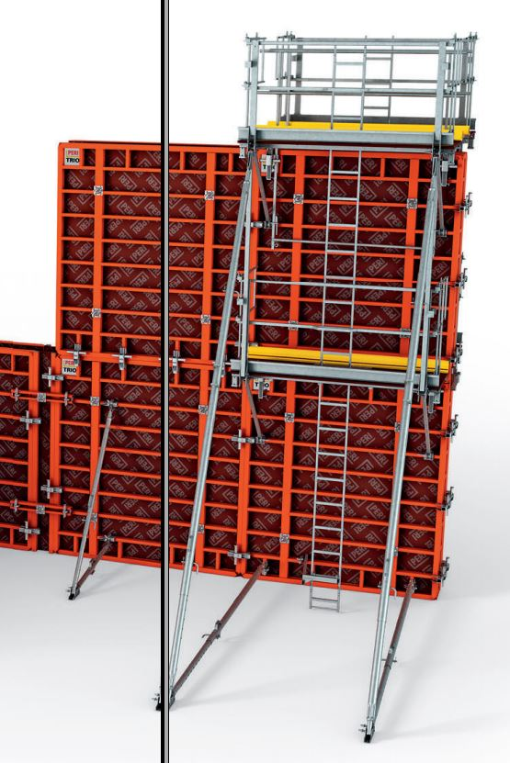

ТИПОРАЗМЕРЫ ПАНЕЛЕЙ ОПАЛУБКИ И ИХ ВЕС

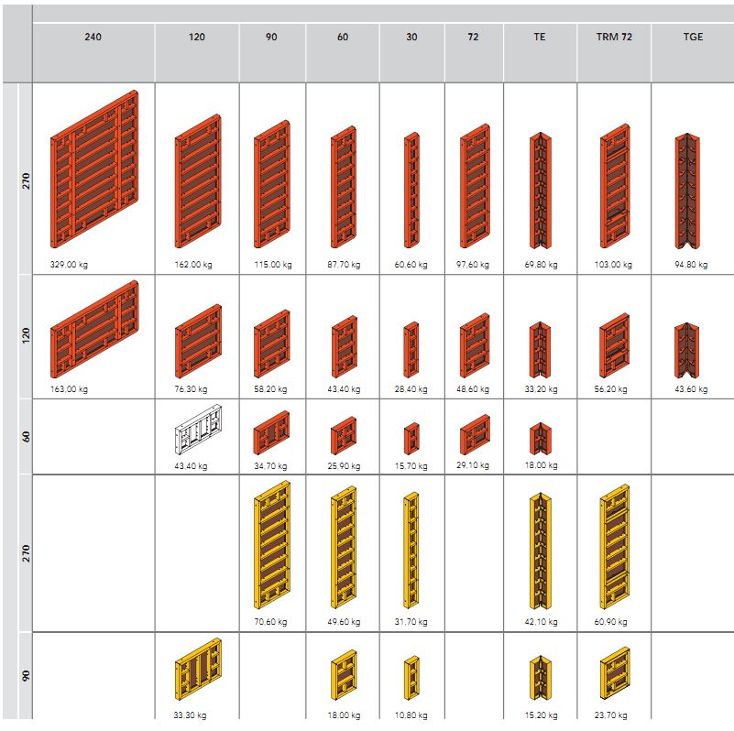

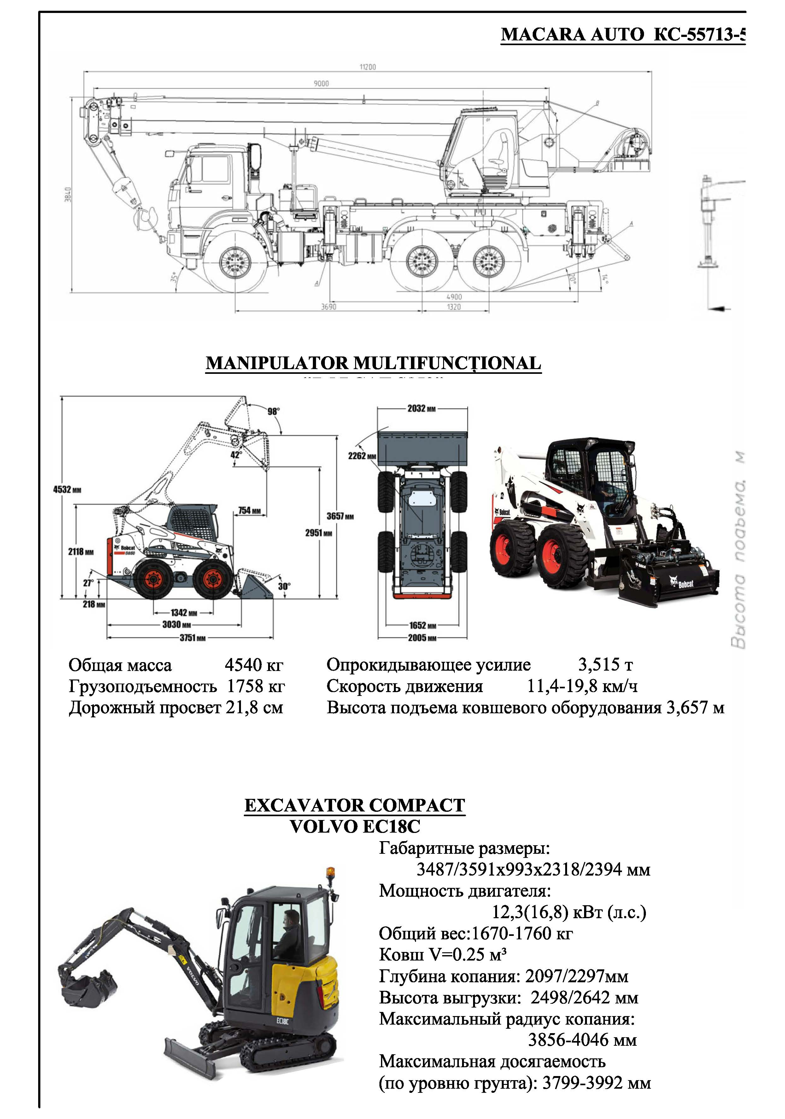

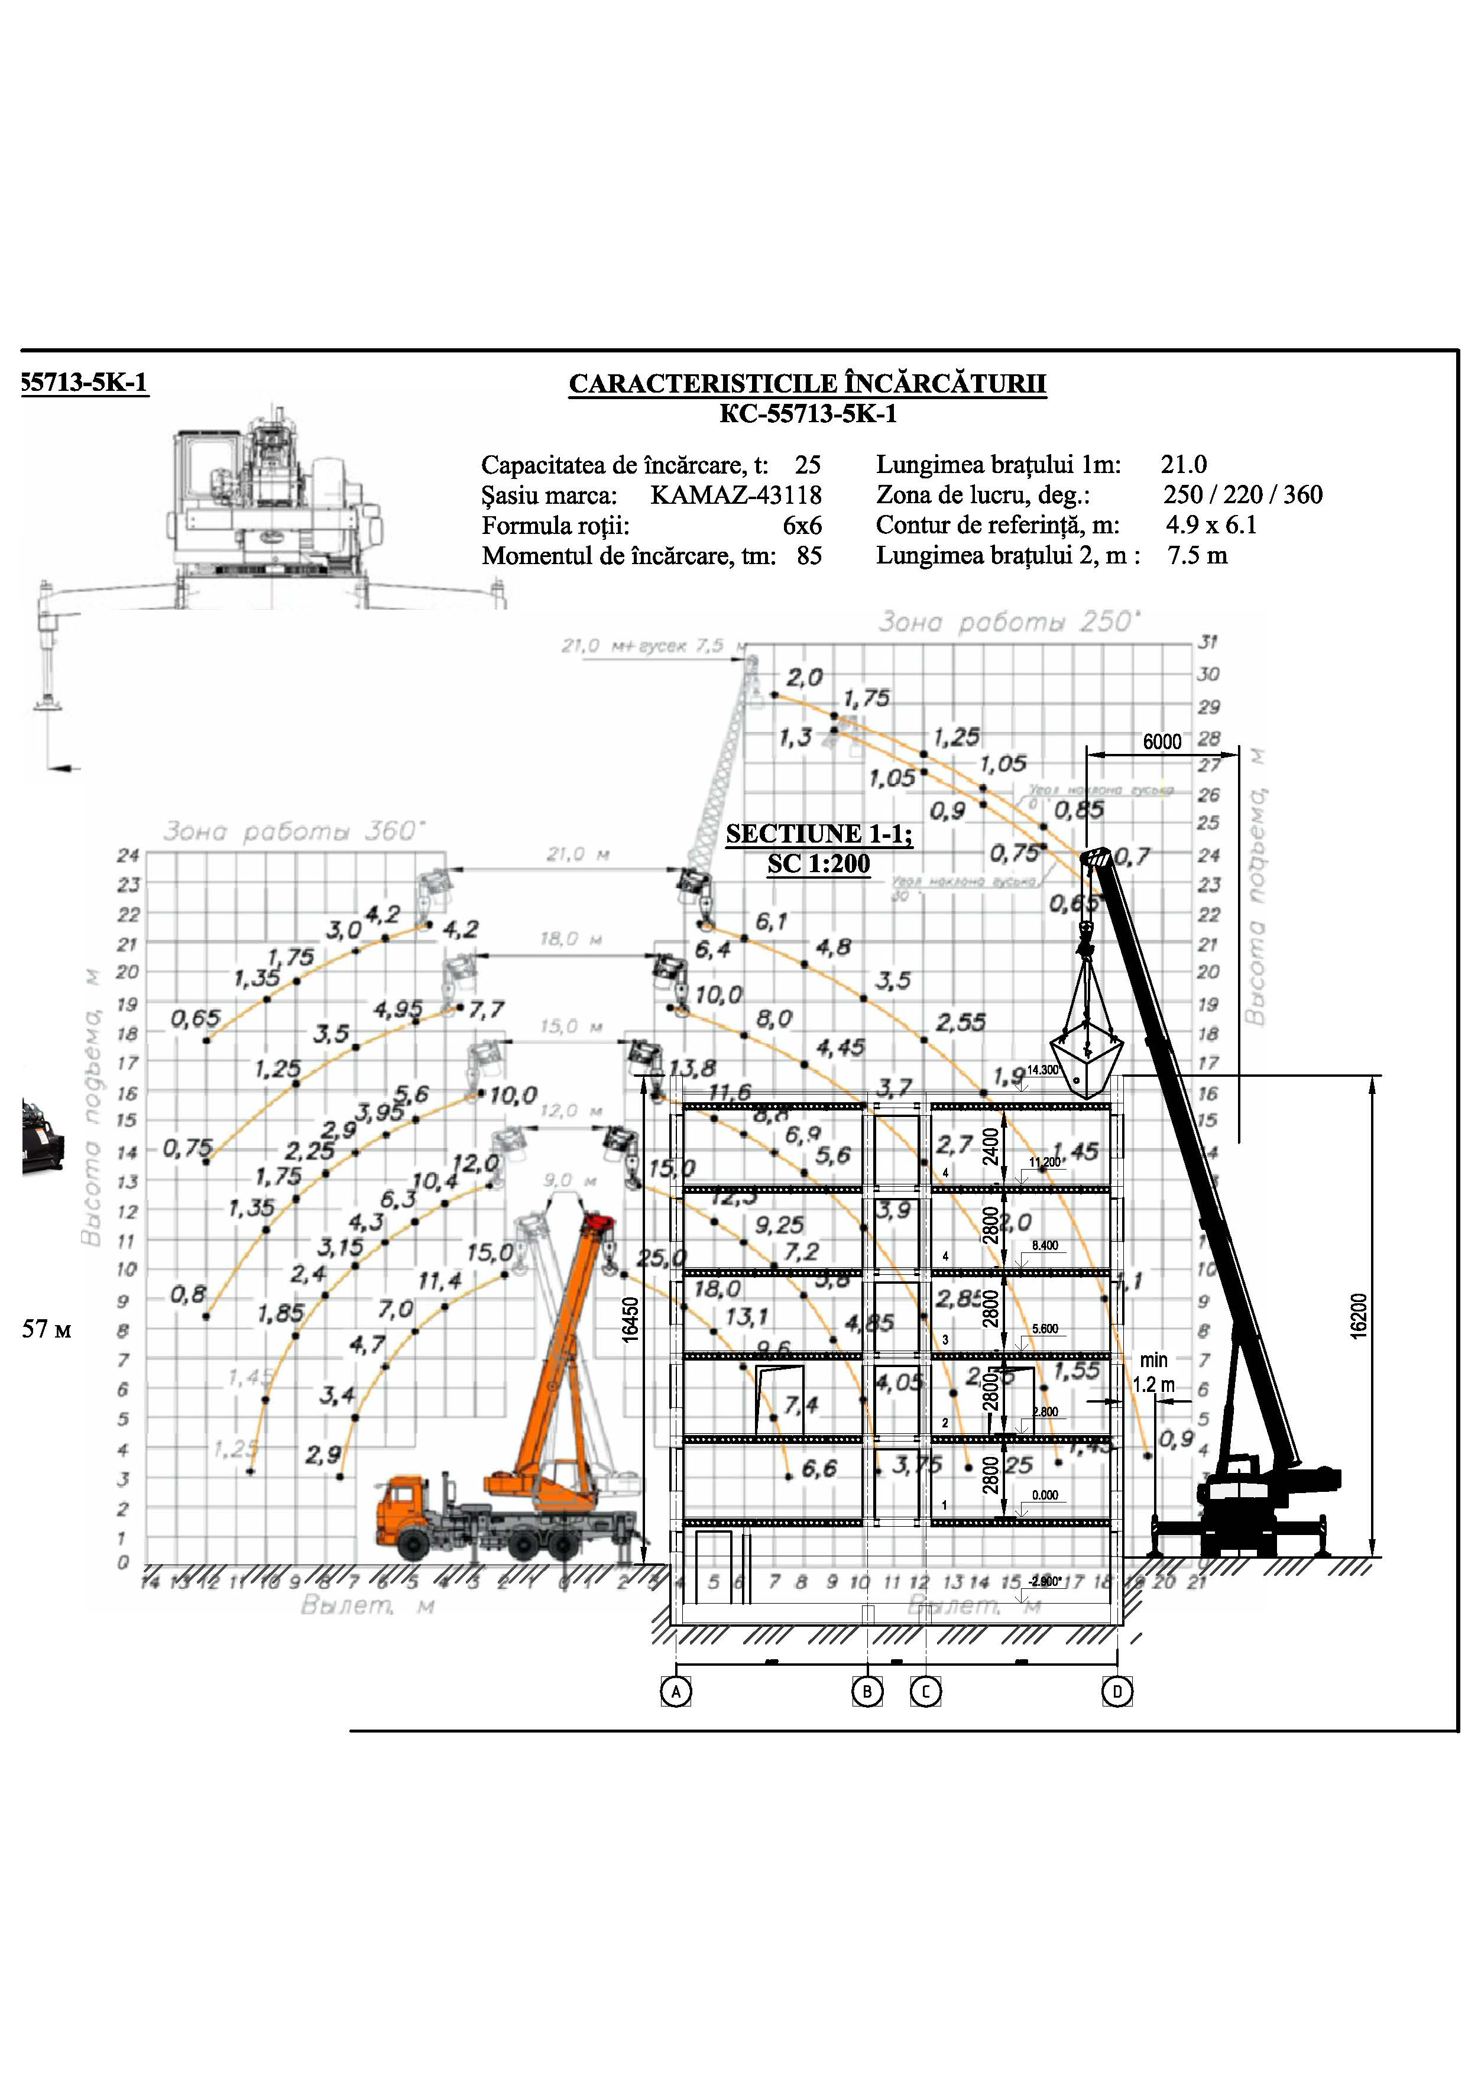
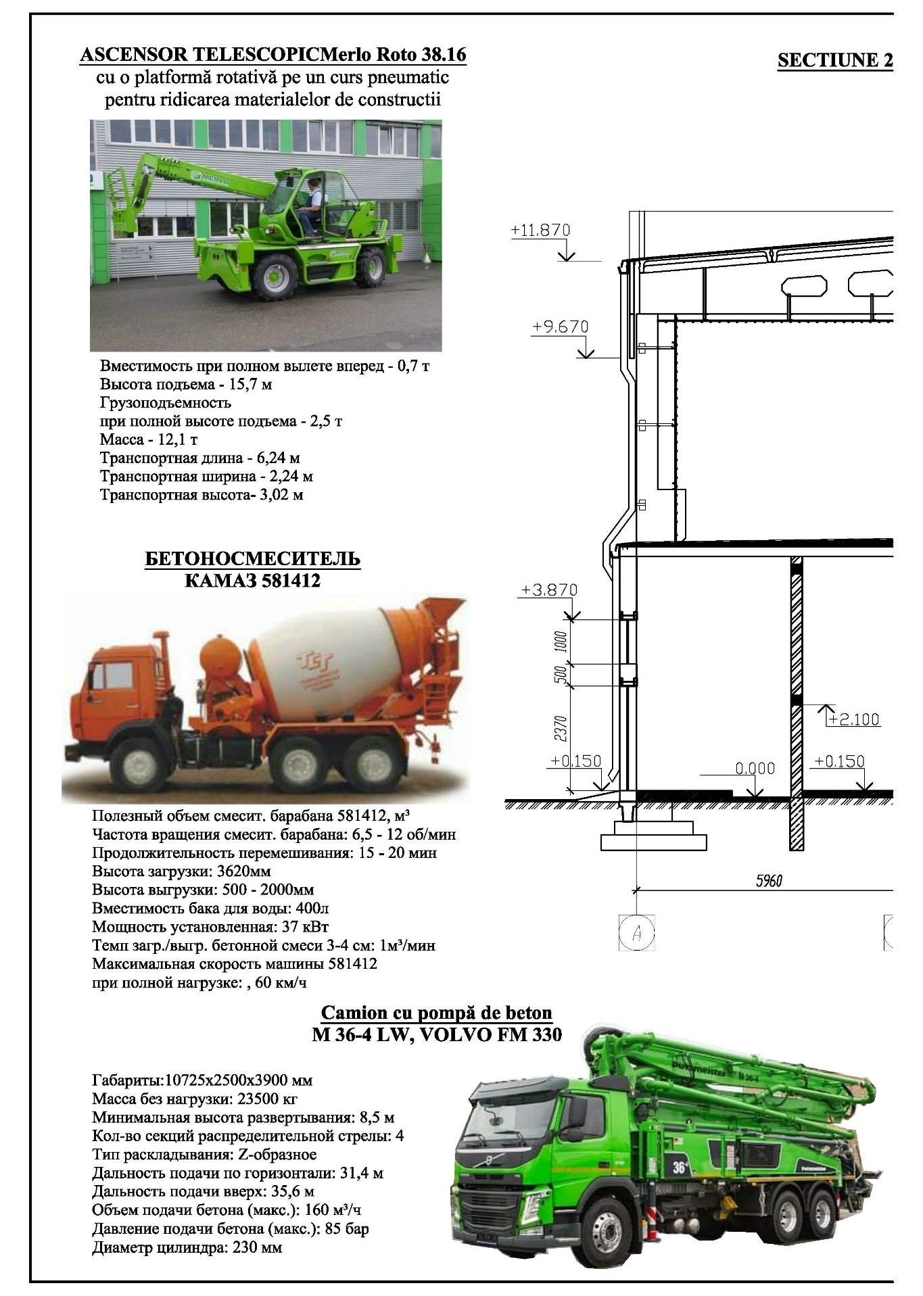

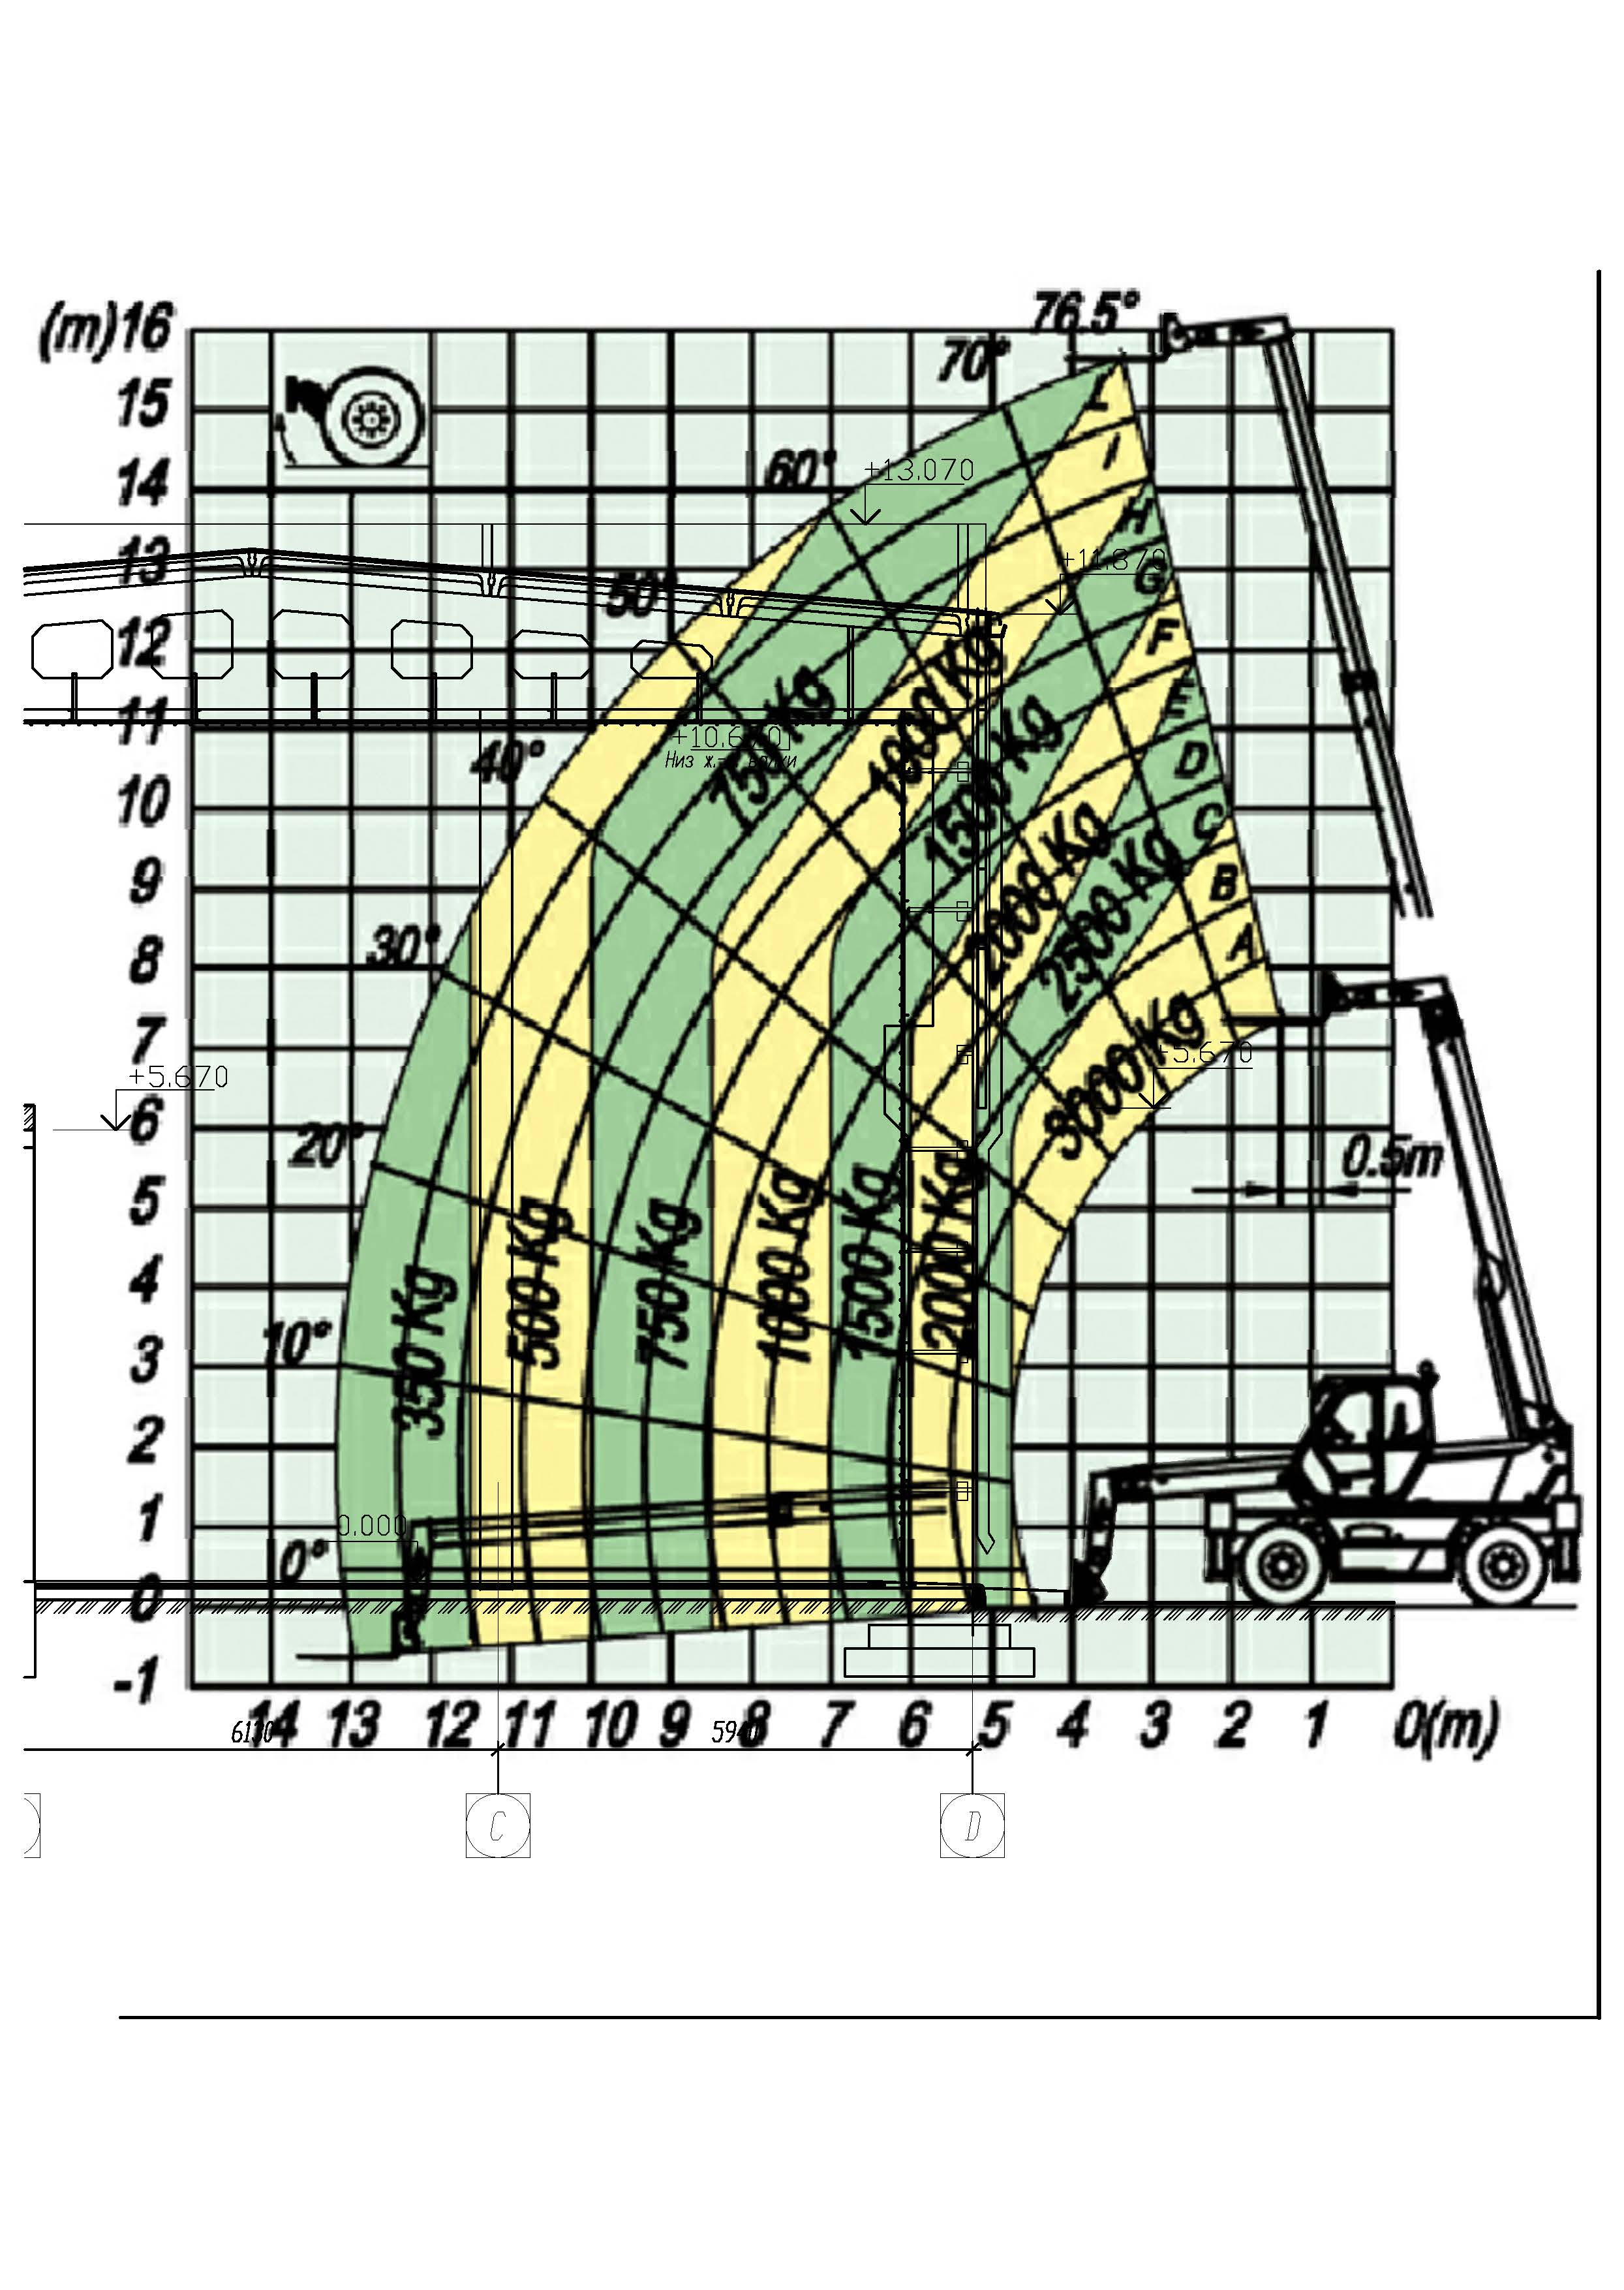

- Recepția lucrărilor:
Executantul este dator să notifice investitorului data terminării tuturor lucrărilor prevăzute în contract, printr-un document scris, confirmat de reprezentantul investitorului pe șantier.
Recepția, în faza de terminare a lucrărilor executate, se va realiza cu respectarea strictă a prevederilor Codului nr.434/2023 Urbanismului și Construcțiilor de comun acord cu Beneficiarul și Executantul, prin desemnarea comisiei de recepție.
La terminarea examinării, comisia își va consemna obiecțiile și concluziile în procesul-verbal de recepție la terminarea lucrărilor și îl va înainta investitorului în termen de 3 zile lucrătoare împreună cu recomandarea de admitere cu sau fără obiecții a recepției, amânarea sau respingerea ei.
Nu se vor accepta recepții parțiale.
Garanția pentru lucrările executate este de minim 5 ani.

- Garanția pentru ofertă: emisă de o bancă comercială sau prin transfer la contul autorității contractante, cuantumul 1% din valoarea ofertei fără TVA, cu ulterioara încărcare a ordinului de plată în SIA RSAP.
- Garanția de bună execuție a contractului: cuantumul 5% din suma contractului (în cazul semnării contractului).
1) rețineri succesive din plata cuvenită pentru facturile înaintate, cu efectuarea transferului sumei respective pe un cont special deschis de către operatorul economic, pus la dispoziția autorității contractante, la o bancă licențiată, agreată de ambele părți;
2) rețineri succesive directe din plata cuvenită pentru facturile înaintate;
3) transfer pe contul autorității contractate.
- Motivul recurgerii la procedura accelerată (în cazul licitației deschise, restrânse și a procedurii negociate), după caz: -
- Tehnici și instrumente specifice de atribuire (dacă este cazul specificați dacă se va utiliza acordul-cadru, sistemul dinamic de achiziție sau licitația electronică): -
- Condiții speciale de care depinde îndeplinirea contractului (indicați după caz): -
- Ofertele se prezintă în valuta: lei MD.
Nu se acceptă ofertele în valută străină.
- Criteriul de evaluare aplicat pentru atribuirea contractului: cel mai bun raport calitate – preț.
- Factorii de evaluare a ofertei celei mai avantajoase din punct de vedere economic, precum și ponderile lor:
Nr. d/o | Denumirea factorului de evaluare | Ponderea%
1 | Prețul ofertei | 80 %
2 | Perioada de execuție | 5 %
3 | Perioada de garanție a lucrărilor | 15 %

1. Punctajul pentru factorul de evaluare “prețul ofertei” se acordă astfel:
a) pentru cel mai scăzut dintre preţurile ofertelor se acordă punctajul maxim alocat factorului de evaluare respectiv;
b) pentru alt preţ decît cel prevăzut la lit.a) se acordă punctajul astfel:
P(n) – (preţ minim/preţ (n) × punctajului maxim alocat).
Preţurile care se compară în vederea acordării punctajului sînt preţurile totale ofertate pentru execuţia lucrărilor fără TVA.
2. Punctajul pentru factorul de evaluare “Perioada de execuţie” se acordă astfel:
a) pentru o durată pînă la cea maximă indicată la punctul 4.5. se acordă punctajul maxim alocat factorului de evaluare respectiv;
b) pentru o durată mai mare decît cea prevăzută la lit.a) se acordă punctajul astfel:
P(n) – (durata maximă/durata prezentată (n) × punctajul maxim acordat).
3. Punctajul pentru factorul de evaluare “Perioada de garanție asupra lucrărilor” se acordă potrivit formulei:
 | P gar
Pct. = | ——— | × 10
 | P max
unde:
pct. – punctajul acordat pentru perioada de garanţie;
P gar – perioada de garanţie ofertată;
P max – perioada maximă de garanţie.

- Termenul limită de depunere/deschidere a ofertelor: conform SIA RSAP MTender (achizitii.md).

- Adresa la care trebuie transmise ofertele sau cererile de participare: ofertele sau cererile de participare vor fi depuse electronic prin intermediul SIA RSAP.

- Termenul de valabilitate a ofertelor: 180 zile din data limită de depunere a ofertelor.

- Locul deschiderii ofertelor: SIA RSAP. Ofertele întârziate vor fi respinse.

- Persoanele autorizate să asiste la deschiderea ofertelor: ofertanții sau reprezentanții acestora au dreptul să participe la deschiderea ofertelor, cu excepția cazului când ofertele au fost depuse prin SIA RSAP.

- Limba sau limbile în care trebuie redactate ofertele sau cererile de participare: română.
- Respectivul contract se referă la un proiect și/sau program finanțat din fonduri ale Uniunii Europene: nu.
- Denumirea și adresa organismului competent de soluționare a contestațiilor:
Agenția Națională pentru Soluționarea Contestațiilor
Adresa: mun. Chișinău, bd. Ștefan cel Mare și Sfânt nr.124 (et.4), MD 2001;
Tel/Fax/email:022-820 652, 022 820-651, contestatii@ansc.md
- Data (datele) și referința (referințele) publicărilor anterioare în Jurnalul Oficial al Uniunii Europene privind contractul (contractele) la care se referă anunțul respectiv (dacă este cazul): https://enotices2.ted.europa.eu/.
- În cazul achizițiilor periodice, calendarul estimat pentru publicarea anunțurilor viitoare: -
- Data publicării anunțului de intenție sau, după caz, precizarea că nu a fost publicat un astfel de anunț: https://tender.gov.md/ro/bap/.
- Data transmiterii spre publicare a anunțului de participare: 04.09.2025.
- În cadrul procedurii de achiziție publică se va utiliza/accepta:
Denumirea instrumentului electronic | Se va utiliza/accepta sau nu
Depunerea electronică a ofertelor sau a cererilor de participare | da
Sistemul de comenzi electronice | da
Facturarea electronică | da
Plățile electronice | da

- Contractul intră sub incidența Acordului privind achizițiile guvernamentale al Organizației Mondiale a Comerțului (numai în cazul anunțurilor transmise spre publicare în Jurnalul Oficial al Uniunii Europene): Link

- Metoda și condițiile de plată vor fi: Achitarea va fi efectuată conform prevederilor Legii finanțelor publice și responsabilități bugetar – fiscale nr.181 din 25.07.2014.
10% - prealabil din suma finanțată pentru anul de finanțare;
90% - în baza procesului verbal de recepție și a facturii fiscale în termen de 30 zile, în limita bugetului aprobat pentru obiect anual;
- Alte informații relevante: -

Conducătorul grupului de lucru: ____________________________ Miroslav ȘENDREA
L.Ș.

